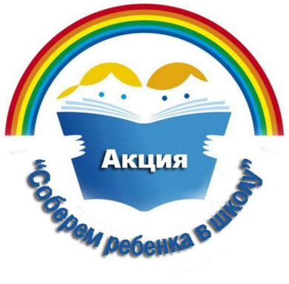
Стартует районная благотворительная акция
«Соберем ребенка в школу - 2016»

По давней доброй традиции с 1 по 31 августа стартовала районная благотворительная акция «Соберем ребенка в школу - 2016» и идет сбор необходимых средств и школьных принадлежностей и товаров, нужных детям для учебного процесса.
Осталось чуть больше месяца до начала нового учебного года и у каждого из нас есть возможность подарить детишкам праздничное настроение в первый день сентября. Всё это возможно при поддержке, участии и помощи взрослых в том, чтобы ребятишки с уверенностью пошли в школу и имели все необходимое для занятий.
В этом году акция проводится для многодетных семей и семей находящихся в социально-опасном положении. Небольшой доход этих семей не позволяет приобрести всё необходимое для учебы в школе. Именно по этой причине районные учреждения: ГБУ «Комплексный центр социального обслуживания населения», Отделы культуры и образования Администрации Белозерского района, редакция районной газеты «Боевое слово» готовы помочь родителям собрать детей в школу.
Приглашаем всех неравнодушных жителей Белозерского района помочь нуждающимся семьям, мы будем признательны за любые предложения, которые смогут удовлетворить нужды детишек в школьных принадлежностях: спортивной обуви, спортивной форме, школьных сумках и канцелярских товарах. Именно такую адресную поддержку вместе с Вами мы сможем оказать детям из нуждающихся семей. Мы будем искренне признательны за любые другие предложения, которые смогут удовлетворить потребности детишек, ожидающих подарки к началу школьных занятий.
Помочь нуждающимся детям очень просто! Каждый может выбрать для себя удобный способ участия в акции: внести любое приемлемое пожертвование или купить школьные принадлежности и принести их в пункты приема, которые работают в: ГБУ «Комплексный центр социального обслуживания населения», районный Дом культуры, сельские клубы и редакция районной газеты «Боевое слова».
Со всеми вопросами и предложениями по акции «Соберём ребёнка в школу - 2016» можно обращаться по тел. 2-24-78 (Отделение по работе с семьей ГБУ «Комплексный центр социального обслуживания населения», 2-90-59 (районный Дом культуры) и 2-92-62 (редакция районной газеты «Боевое слова»).

